Eerste Kamer der Staten-Generaal  kst-35925-R  's-Gravenhage 2022 | 1
Vergaderjaar 2021-2022

35 925 Nota over de toestand van ’s Rijks financiën

R BRIEF VAN DE MINISTER VAN FINANCIËN
Aan de Voorzitter van de Eerste Kamer der Staten-Generaal
Den Haag, 7 maart 2022
Een veerkrachtige en toekomstbestendige Europese economie is cruciaal voor de welvaart, veiligheid en het welzijn van burgers in Nederland en de EU. De daad van agressie van Rusland jegens Oekraïne benadrukt het belang van een eensgezinde en daadkrachtige Unie. Voor een sterk economisch fundament is het belangrijk dat lidstaten blijven inzetten op het stimuleren van productiviteitsgroei middels investeringen en structurele hervormingen. Ook de grote en grensoverschrijdende uitdagingen van deze tijd, zoals op het gebied van klimaat en digitalisering en de veiligheid onze landen vereisen daadkracht en visie van overheden. Gezonde overheidsfinanciën zijn een noodzakelijke voorwaarde voor het realiseren van stabiliteit en groei. Dit is belangrijk voor lidstaten om de benodigde publieke investeringen te kunnen doen, om de grote maatschappelijke uitdagingen te kunnen adresseren, daadkrachtig te kunnen reageren op crises, hun economie te kunnen ondersteunen tijdens een economische neergang en om de financiële stabiliteit in de EU te bewaren. Mede vanwege de gedeelde munt en de sterke verwevenheid van de Europese economieën, zijn houdbare overheidsfinanciën in de EU in ieders belang. Om de houdbaarheid van de overheidsfinanciën te waarborgen met het oog op stabiliteit en groei zijn de Europese begrotingsregels (Stabiliteits- en Groeipact; SGP) overeengekomen in de EU.
Tot en met halverwege 2022 zullen er in de Raad van de Europese Unie en de Eurogroep consultatiesessies worden gehouden over de toekomst van het SGP. Graag informeer ik u middels deze brief over de Nederlandse inzet in de consultatiesessies namens het nieuwe kabinet. Het kabinet staat constructief tegenover de modernisering van het SGP wanneer deze is gericht op de houdbaarheid van de schulden en opwaartse economische convergentie. Effectieve handhaving is hierbij een vereiste. Het kabinet staat open voor aanpassingen, mits er goede waarborgen zijn dat deze drie elementen voldoende zijn geadresseerd in een gemoderniseerd SGP. Alle voorstellen voor aanpassingen aan het SGP zullen door het kabinet worden getoetst op de bijdrage aan deze elementen. Deze brief gaat over de toekomst van het SGP en dus niet over de toepassing van de regels dit en volgend jaar. In de afgelopen jaren hebben de Europese begrotingsregels hun flexibiliteit in buitengewonde omstandigheden bewezen en landen in staat gesteld om de gevolgen van de COVID-19-pandemie te adresseren. Gelet op de nieuwe buitengewone en zorgelijke situatie waarin Nederland en de Europese Unie terecht zijn gekomen als gevolg van de verschrikkelijke ontwikkelingen in Oekraïne valt niet uit te sluiten dat opnieuw een beroep op de flexibiliteit van de regels zal worden gedaan. Dit zal moeten worden bezien wanneer er meer duidelijk is over de economische en budgettaire impact die dit zal hebben. Vanzelfsprekend is het van belang dat ook de toekomstige regels om moeten kunnen gaan met buitengewone omstandigheden.
De kabinetsinzet voor de modernisering van het SGP kan als volgt worden samengevat. Het kabinet is voorstander van het behoud van de 3%-tekortnorm en de 60%-schuldnorm. De inschatting van het kabinet is dat weinig partijen pleiten voor het aanpassen van deze normen. Aanpassing of vervanging van het huidige schuldafbouwcriterium is een optie waar het kabinet constructief tegenover staat, mits er goede waarborgen bestaan dat de naleving en handhaving van het aangepaste criterium verbetert, deze lidstaten met hoge schulden voldoende aanzet tot schuldafbouw en lidstaten structurele hervormingen doorvoeren om hun economie en overheidsfinanciën te versterken. Daarnaast kijkt het kabinet met interesse naar een grotere rol van de uitgavenregel, meerjarige doelstellingen en minder regeldruk voor lage schuldlanden. De naleving en de handhaving van het SGP behoeven volgens het kabinet verbetering. Het kabinet kijkt hiervoor ook naar manieren om het nationaal eigenaarschap van de regels te vergroten en de discretionaire bevoegdheden van de Commissie en de Raad bij de beoordeling van de naleving terug te dringen.
Onderstaand licht ik eerst het proces en krachtenveld ten aanzien van de eventuele herziening van het SGP toe. Vervolgens ga ik in op de voorlichting van de Raad van State over het SGP, welke op 17 februari jl. is verstuurd naar uw Kamer.1 Tot slot zal ik de Nederlandse inzet toelichten langs de drie uitgangspunten van houdbare schulden, opwaartse economische convergentie en effectieve handhaving.

Aanleiding en proces
De Europese Commissie (de Commissie) heeft op 5 februari 2020 een evaluatie van het SGP en de Macro-Economische Onevenwichtighedenprocedure (MEOP) gepubliceerd.2 De Tweede Kamer is hierover op 10 februari 2020 geïnformeerd.3 Deze evaluatie is een verplichting die voortvloeit uit de verordeningen en richtlijnen waarmee het SGP en de MEOP in 2011 en 2013 voor het laatst zijn aangepast, de zogenaamde six-pack en two-pack (zie annex 1). De Commissie was van plan om naar aanleiding van de evaluatie brede consultaties te organiseren, op basis waarvan zij eventueel een voorstel zou doen voor een aanpassing van de begrotingsregels. Als gevolg van de coronacrisis werd dit proces uitgesteld.
De Commissie heeft op 19 oktober 2021 een mededeling gepubliceerd waarmee de consultaties over een eventuele herziening van het SGP alsnog van start zijn gegaan.4 U bent hierover middels de brief van 10 december geïnformeerd.5 Tot en met halverwege 2022 zullen er in de Raad van de Europese Unie en de Eurogroep consultatiesessies worden gehouden over de toekomst van het SGP. In juli trekken de Ecofinraad en de Eurogroep naar verwachting conclusies uit de consultatiesessies. Op basis hiervan zal de Commissie daarna eventuele (wetgevings)voorstellen voor aanpassing van het SGP doen.
De Commissie is op 2 maart jl. met een mededeling gekomen.6 De Commissie geeft hierin onder andere advies over het in haar ogen wenselijke begrotingsbeleid in 2023. Over deze mededeling van de Commissie wordt uw Kamer via de geannoteerde agenda van de Eurogroep en Ecofinraad van 14 en 15 maart geïnformeerd.
Hiernaast wordt een separate mededeling van de Commissie verwacht in de zomer over uitgangspunten voor mogelijke aanpassingen aan het SGP, als nadere bijdrage aan de consultaties in de Raad en de Eurogroep. Hierin zal de Commissie schetsen wat zij prioriteiten voor een SGP-modernisering acht en welke mogelijke hervormingsrichtingen zij daarbij in gedachten heeft. Ook over deze mededeling en de appreciatie van het kabinet daarvan wordt uw Kamer te zijner tijd geïnformeerd.

Krachtenveld
Het kabinet houdt via frequente bilaterale contacten en de verschillende gedachtewisselingen in de (voorportalen van) de Raad en de Eurogroep zicht op de posities en uitgangspunten van de verschillende landen ten aanzien van de eventuele SGP hervorming. Uit deze gesprekken rijst het beeld van een breed gedeelde behoefte om het SGP effectiever te maken, al lopen de meningen uiteen over de richting. In algemene zin vinden sommige lidstaten dat meer bestedingsruimte nodig is om economische groei te kunnen stimuleren en de benodigde publieke investeringen te doen voor de klimaattransitie. Om deze reden pleiten zij voor meer flexibiliteit en soepelere regels. Andere lidstaten vinden dat houdbare overheidsfinanciën een cruciale voorwaarde zijn voor stabiliteit en economische groei. Deze landen benadrukken dat gezonde overheidsfinanciën zorgen voor voldoende ruimte voor anticyclisch begrotingsbeleid en voorkomen dat investeringen in slechte tijden moeten worden afgebouwd onder druk van financiële markten. Zij zijn daarom juist bezorgd over de beperkte naleving en handhaving van het huidige SGP.
Significante wijzigingen in het SGP zullen uiteindelijk via een Europees wetgevingstraject moeten worden geïmplementeerd. Hoewel wordt gestreefd naar consensus over de modernisering van het SGP, zal de stemverhouding in de Raad uiteindelijk een grote rol spelen in de dynamiek van de onderhandelingen. Daarbij zijn de stemregels niet voor elke wijziging hetzelfde (zie annex 1). Voor wijziging van de verordening waarin de regels van de preventieve arm zijn opgenomen is bijvoorbeeld een gekwalificeerde meerderheid en medebeslissing van het Europees Parlement nodig. Voor wijziging van de verordening waarin de regels van de correctieve arm betreft is unanimiteit vereist. Hoewel het krachtenveld niet bestaat uit twee vastomlijnde groepen, kan in algemene zin worden gesteld dat de groep landen die nadruk legt op de noodzaak voor meer flexibiliteit en een soepele toepassing van de regels, gemakkelijker een gekwalificeerde meerderheid zal weten te vormen daar waar dat volstaat voor een wijziging van de regels dan de groep landen die meer nadruk legt op het belang van schuldhoudbaarheid en effectieve handhaving. Dit geldt ook voor de toepassing van de SGP regels, waarbij in de regel met gekwalificeerde meerderheid wordt besloten in de Raad.
Het draagvlak voor een strikte toepassing van regels en effectieve handhaving is niet alom in de Raad aanwezig. Voor het kabinet betekent dit dat het breed verkent met welke landen overeenstemming kan worden gevonden over de modernisering van het SGP. Alleen als er voldoende draagvlak is voor de aangepaste regels en deze voldoende realistisch zijn, zullen zij namelijk in de praktijk ook effect sorteren. Er liggen nog geen concrete voorstellen op tafel en het streven is om eerst consensus te bereiken in de Raad en de Eurogroep over de uitgangspunten voor de modernisering van het SGP. Daarom zijn veel landen relatief terughoudend in het steunen en/of verwerpen van concrete ideeën om het SGP aan te passen. Als iedereen harde rode lijnen op tafel legt draagt dit immers niet bij aan het vinden van consensus. Dit betekent vanuit het perspectief van het kabinet dat ook Nederland in deze fase nog geen ideeën wil uitsluiten of een zeer gedetailleerde positie zal innemen, maar een open houding aanneemt tijdens de consultatiesessies, en de samenwerking met verschillende lidstaten opzoekt. Wel zal Nederland richting de Commissie en andere lidstaten duidelijk zijn prioriteiten voor de eventuele modernisering kenbaar maken en aangeven welke aanpassingen volgens Nederland kunnen bijdragen aan een effectiever SGP. Daarbij staan de drie elementen uit het coalitieakkoord centraal: modernisering van het SGP moet bijdragen aan, opwaartse economische convergentie, houdbare schulden en effectieve handhaving.

Voorlichting Raad van State
De Tweede Kamer heeft de Raad van State (RvS) op 12 oktober jl. om voorlichting verzocht in het kader van de discussie over de herziening van het SGP7 en op 14 december jl. de RvS gevraagd drie voorlichtingsvragen te beantwoorden.8 Het rapport is op 17 februari jl. gepubliceerd.
De RvS maakt onderscheid tussen hervormingsopties die betrekking hebben op de begrotingsnormen, op de handhaving en op het begrotingsproces.9 De RvS geeft aan dat er weliswaar diverse hervormingsrichtingen denkbaar zijn, maar dat er niet één oplossing is die de perfecte balans treft tussen schuldhoudbaarheid en economische groeiopgaven en die tegelijkertijd eenvoudig, flexibel en handhaafbaar is. De RvS geeft hierbij geen voorkeur in de verschillende hervormingsopties maar stelt dat de keuze hiertussen aan de politiek is.
Bij het antwoord op de vraag naar de implicaties van de verschillende hervormingsopties voor de relevante verdragen en Unierechtelijke afspraken, maakt de RvS onderscheid tussen twee groepen hervormingen: opties waarvoor een wijziging van het Verdrag betreffende de werking van de Europese Unie (VWEU) vereist is en opties waarbij dit niet noodzakelijk is. Hoewel een verdragswijziging volgens de RvS niet tegen elke prijs moet worden vermeden, kunnen de meeste, en belangrijke, hervormingen via wijzigingen van het secundaire Unierecht (de verordeningen) worden gerealiseerd. Het gaat bijvoorbeeld om wijzigingen van het schuldafbouwcriterium en de uitgavenregel. Wijzigingen van tot de buitensporigtekortprocedure raken al snel aan het VWEU volgens de RvS. Ook bij voorstellen om een deel van de taken bij de Commissie weg te halen en over te hevelen naar andere instellingen moet worden bezien of de verdragsbepalingen daartoe wel ruimte laten.
Het kabinet verwelkomt de voorlichting van de RvS. De juridische analyse van de RvS is zeer welkom om de vereiste aanpassingen en bijbehorende stemprocedures van verschillende hervormingsopties inzichtelijk te maken, en geeft daarmee tegelijkertijd de complexiteit van eventuele aanpassingen van het SGP weer. Het kabinet deelt de conclusie dat alle hervormingsmogelijkheden voor- en nadelen hebben en zal bij de integrale afweging tussen hervormingsopties de drie uitgangspunten van opwaartse economische convergentie, houdbare schulden en effectieve handhaving in ogenschouw nemen.

Kabinetsinzet inzake het SGP

Opwaartse economische convergentie
Opwaartse convergentie is van belang voor de cohesie en het functioneren van de EU. Een goed functionerend SGP levert een wezenlijke bijdrage aan opwaartse economische convergentie via het waarborgen van houdbare overheidsfinanciën waardoor lidstaten voldoende kunnen investeren, via het ontmoedigen van procyclisch beleid en via het voorkomen van negatieve spillover-effecten tussen lidstaten.
Voor opwaartse economische convergentie is het volgens het kabinet belangrijk dat alle lidstaten inzetten op het stimuleren van hun productiviteitsgroei en de weerbaarheid van hun economie middels structurele hervormingen en investeringen, alsook op het adresseren van de uitdagingen voor de lange termijn zoals de klimaattransitie. Om voldoende investeringen te mobiliseren hiervoor, zijn voornamelijk private investeringen nodig. Dat neemt niet weg dat daarnaast een belangrijke rol is weggelegd voor publieke investeringen.
Grote verschillen in de mate waarin landen publieke investeringen doen zijn daarbij niet veroorzaakt door de Europese begrotingsregels maar voornamelijk door binnenlandse politieke keuzes, de kwaliteit van instituties en de marktperceptie van de houdbaarheid van schulden. Een van de lessen van de financiële crisis, is dat investeringen vaak als eerste worden geschrapt als landen worden gedwongen te bezuinigen onder druk van financiële markten (zie annex 2). Lidstaten moeten daarom bij een economische neergang voldoende ruimte hebben om hun economie met begrotingsbeleid te ondersteunen, en de publieke investeringen op peil houden zonder dat de houdbaarheid van de overheidsschuld in het geding komt. Met name voor lidstaten met een lager inkomensniveau is dit belangrijk, om zo een inhaaleffect via hogere economische groei te realiseren.
Ruimte voor het op peil houden van publieke investeringen in slechte tijden vergt het opbouwen van voldoende buffers in goede tijden. Het doel van de preventieve arm van het SGP is dat landen voldoende ruimte houden tot het 3%-tekortcriterium en in goede tijden buffers opbouwen om in slechte tijden ruimte te hebben voor stabilisatie. De preventieve arm kent twee doelstellingen: een doelstelling t.a.v. het structureel saldo, dat wil zeggen het begrotingstekort gecorrigeerd voor de conjunctuur en eenmalige uitgaven (de zogeheten medium term objective; de MTO), en een uitgavenregel. De uitgavenregel schrijft voor dat overheidsuitgaven (exclusief rente en werkloosheidsuitkeringen) niet harder mogen groeien dan de verwachte inkomsten op lange termijn (die worden geraamd op basis van de potentiële groei en inflatie). De uitgavenregel heeft een aantal voordelen ten opzichte van het structureel saldo. Hoewel het structureel saldo in theorie voor goede anticyclische doelstellingen zorgt, is dit saldo lastig te berekenen en kampt het mede daarom met veel herzieningen. De uitgavenregel zorgt daarentegen voor stabielere doelstellingen die in sterkere mate anticyclisch zijn. Daarnaast is uitgavengroei een relatief transparante sturingsvariabele voor lidstaten doordat uitgaven van overheden waarneembaar en controleerbaar zijn. De preventieve arm kan dus volgens het kabinet worden versterkt door het toekennen van een grotere rol aan de uitgavenregel.
Om het aandeel van publieke investeringen te vergroten, is het kabinet van mening dat lidstaten hervormingen kunnen doorvoeren om investeringsbelemmeringen te adresseren en de absorptiecapaciteit te verbeteren (bijvoorbeeld door het versterken van uitvoerende instellingen). Daarnaast kan er gekeken worden naar het verbeteren van de kwaliteit van de overheidsfinanciën. Dit kan op meerdere manieren. Ten eerste kunnen publieke uitgaven worden doorgelicht (spending reviews) om het aandeel overheidsinvesteringen ten opzichte van de consumptieve uitgaven in nationale begrotingen te vergroten. Een tweede optie is het verbreden en verschuiven van de belastingbasis op groeivriendelijke en/of groene wijze. Ten slotte kunnen lidstaten het raamwerk voor het management van publieke investeringen versterken. Bij het verbeteren van de kwaliteit van overheidsfinanciën kan het Europees Semester een rol spelen, onder andere door best practices uit te wisselen en dit nog meer op te nemen in de jaarlijkse landspecifieke aanbevelingen. De nationale begrotingscomités kunnen hier ook een grotere rol in spelen, bijvoorbeeld door het uitbrengen van advies t.a.v. de publieke uitgaven en inkomsten. Zowel in het Europees Semester in brede zin als binnen het SGP geldt echter wel dat de samenstelling van de begroting een nationale bevoegdheid is. Dwingende aanwijzingen om een bepaald niveau van publieke investeringen na te streven zijn daarom niet mogelijk. Tot 2026 kunnen landen ook de middelen uit de RRF gebruiken om hun publieke investeringen op peil te houden of te vergroten.
Nederland hecht groot belang aan voldoende publieke investeringen in alle lidstaten van de Unie. Er zijn ideeën van lidstaten om bepaalde investeringen uit te zonderen binnen het SGP. Hierbij ziet het kabinet reële risico’s, zoals mogelijke problemen om investeringen op de juiste manier te classificeren, het vergroten van de complexiteit van het SGP en de hogere tekorten en schulden die een dergelijke uitzondering tot gevolg kan hebben.

Houdbare overheidsfinanciën
Voorstellen voor aanpassing van het SGP zullen door het kabinet steeds worden beoordeeld op de bijdrage aan het bereiken van houdbare overheidsfinanciën. Het kabinet merkt daarbij op dat het realiseren van verstandig begrotingsbeleid middels het SGP alleen mogelijk is als ook de naleving en handhaving van de regels verbetert.
In aanvulling op de begrotingsregels, kan prudent begrotingsbeleid worden gestimuleerd door voldoende marktdiscipline. Indien financiële markten betere prikkels geven aan lidstaten om gezond begrotingsbeleid te voeren, ligt niet alle druk bij een goed werkend SGP. Bij de oprichting van de EMU is daarom onder andere afgesproken dat lidstaten zelf verantwoordelijk blijven voor hun eigen verplichtingen (no bail-out clausule)10 . Het kabinet acht het van belang dat er voldoende aandacht blijft bestaan voor marktdiscipline.
De bekendste normen van het SGP zijn de 3%-tekortnorm en de 60%-schuldnorm, de normen uit de correctieve arm. Hoewel er geen consensus bestaat over wat een adequaat schuldniveau is, is het zeer lastig om de schuldnorm aan te passen. Hierover moet met unanimiteit moet worden besloten in het kader van de procedure van artikel 126, lid 14, tweede alinea, VWEU, die gezien kan worden als een vereenvoudigde EU Verdragswijzigingsprocedure. De Commissie en meerdere lidstaten hebben aangegeven om deze reden voorkeur te hebben voor het behoud van de huidige vereisten zoals vastgelegd in Protocol nr. 12 betreffende procedure bij buitensporige tekorten bij de EU-verdragen. Het kabinet deelt deze mening en hecht aan het behoud van de 3%-tekortnorm en 60%-schuldnorm.
Het SGP is in de jaren voorafgaand aan de uitbraak van de COVID-19 pandemie in 2020 niet in staat gebleken om alle lidstaten met hoge schulden te bewegen hun schuld voldoende af te bouwen, ondanks de gunstige economische ontwikkeling in die jaren. Schuldniveaus zijn daarna verder opgelopen door de coronacrisis en verschillen sterk tussen lidstaten. Schuldhoudbaarheidsrisico’s concentreren zich in een beperkt aantal lidstaten met zeer hoge schulden (zie annex 3). Voor de economische en financiële stabiliteit in de eurozone, waarin lidstaten sterk verweven zijn via economische samenwerking en de gemeenschappelijke munt, is het belangrijk dat alle lidstaten een houdbare overheidsschuld nastreven. Het kabinet is daarom van mening dat er moet worden gestreefd naar een ambitieus maar realistisch en verantwoord tempo van schuldafbouw, zodat lidstaten met hoge schulden in consistente en geloofwaardige stappen terug kunnen keren naar een prudent niveau van overheidsschuld. Hierbij is van belang dat de vereiste begrotingsinspanning niet ten koste gaat van het groeipotentieel van een lidstaat. Het vergroten van de potentiële groei draagt bij aan het waarborgen van schuldhoudbaarheid. Daarom kan niet alleen worden vertrouwd op budgettaire aanpassingen, maar zijn hervormingen en investeringen ook belangrijk.
Het huidige schuldafbouwcriterium stelt dat indien een lidstaat een schuld van meer dan 60% bbp heeft en deze niet afbouwt met jaarlijks gemiddeld 1/20e deel van de overschrijding, er sprake kan zijn van een buitensporig tekort. De Raad kan in dat geval, op voorstel van de Commissie, een buitensporigtekortprocedure starten. Het schuldafbouwcriterium heeft echter in de praktijk tot nu toe nooit geleid tot het openen van een buitensporigtekortprocedure. De regels schrijven voor dat de Commissie een overkoepelende analyse van de financieel-economische en budgettaire situatie in het land maakt voordat een dergelijke procedure gestart wordt, rekening houdend met relevante factoren. De Commissie beschouwde «broad compliance»11 met de preventieve arm van het SGP tot nu toe steeds als voldoende garantie («relevante factor») voor een daling van de schuld op lange termijn en concludeerde daarom dat het openen van een buitensporigtekortprocedure daarom niet nodig is. De Raad is hier steeds in meegegaan. Deze koppeling tussen de correctieve en preventieve arm maakt niet alleen de handhaving van de regels ondoorzichtig, maar zorgt er ook voor dat het 1/20e-criterium in de praktijk niet effectief is gebleken.
Enerzijds is het huidige criterium dus niet effectief en anderzijds is de beoogde schuldafbouw van het criterium (jaarlijks 1/20e afbouw van de overschrijding) voor een aantal lidstaten met hoge schulden moeilijk haalbaar. Forse budgettaire ombuigingen kunnen op korte termijn de economische groei schaden, terwijl de impact van hervormingen en investeringen op de economische groei vaak pas op middellange termijn zichtbaar worden.
Om deze redenen is een vervanging of aanpassing van het huidige schuldafbouwcriterium denkbaar, met het oog op het verbeteren van de effectiviteit, de geloofwaardigheid en het draagvlak van de regel. Voor het kabinet is het hierbij noodzakelijk dat er voldoende waarborgen bestaan dat een aangepast criterium in de praktijk wel effectief gehandhaafd zal worden, bijvoorbeeld door het duidelijk inkaderen van het gebruik van relevante factoren bij het openen van een buitensporigtekortprocedure. Het kabinet is van mening dat een aangepast criterium lidstaten met hoge risico’s voor de schuldhoudbaarheid moet bewegen om voldoende schuldafbouw te realiseren om op middellange termijn zelfstandig nieuwe schokken op te kunnen vangen, zonder daarbij economische groei te schaden. Hierbij dient er meer schuldafbouw te worden gerealiseerd dan er nu met de toepassing van de huidige regels tot stand komt, met name in economisch goede tijden. Ook dienen lidstaten structurele hervormingen door te voeren om hun economie en overheidsfinanciën te versterken.
Strenge en gedetailleerde begrotingsregels zijn voor lidstaten met lage schulden en lage schuldhoudbaarheidsrisico’s minder van belang. Om deze reden staat het kabinet open voor minder regeldruk voor lidstaten met lage schulden. Dit kan ook het draagvlak van de regels vergroten, die nu complex zijn en meerdere numerieke doelstellingen bevatten. Het kabinet is van mening dat daarbij vooral kan worden gekeken naar de regels voor lidstaten met lage schulden in de preventieve arm. De vereisten in de correctieve arm blijven dan voor alle lidstaten gelden.

Naleving en handhaving
De Commissie en de Raad zijn volgens het kabinet te weinig in staat gebleken om de regels consistent, transparant en voorspelbaar toe te passen. Voor een goede naleving van de regels is het belangrijk dat alle landen er voldoende aan gecommitteerd zijn, zeker omdat de lidstaten zelf in de Raad een cruciale rol spelen bij de handhaving van de regels (zie ook de uitleg hierboven onder het kopje krachtenveld). Het kabinet staat daarom open voor ideeën om het nationale eigenaarschap van de regels te verbeteren. Een optie is daarbij om landen zelf plannen op te laten stellen voor het verminderen van de schuldhoudbaarheidsrisico’s, waarbij niet alleen aandacht wordt besteed aan het tempo van schuldafbouw en prudent begrotingsbeleid, maar ook aan investeringen en structurele hervormingen die hieraan kunnen bijdragen. De Commissie en de Raad kunnen die plannen toetsen en goedkeuren. Daarbij is het cruciaal dat de eisen die aan dergelijke plannen worden gesteld, zekerstellen dat deze bijdragen aan het verminderen van de risico’s voor de schuldhoudbaarheid en aan opwaartse economische convergentie. Daarnaast dient de handhaving zodanig te worden ingericht dat transparant wordt getoetst of landen zich voorts aan hun eigen plan houden en dat er heldere vervolgstappen zijn indien dit niet het geval is. Transparantie van de regels en gelijke behandeling van lidstaten vormen hierbij belangrijke uitgangspunten voor Nederland.
Om de handhaving van de regels effectiever te maken zet Nederland in op automatischer(re) stappen in het SGP bij het overschrijden van normen of het niet voldoen aan andersoortige afspraken zoals bijvoorbeeld de adequate implementatie van bovengenoemde door lidstaten opgestelde plannen. Nederland verkent opties om dit te bewerkstellingen binnen de kaders van het VWEU. Met de vorige hervorming in 2011 zijn al stappen gezet om vervolgstappen in het geval van niet-naleving van het SGP, automatischer te maken. Dit geldt met name voor het toepassen van besluitvorming via zogenoemde omgekeerde gekwalificeerde meerderheid in de Raad over het toepassen van sancties voor eurolanden. Omgekeerde gekwalificeerde meerderheid houdt in dat de Raad alleen een voorstel of aanbeveling van de Commissie kan tegenhouden indien de Raad daarover met gekwalificeerde meerderheid binnen een gestelde deadline tegenstemt. Dit beperkt daarom de invloed van de Raad. Sancties zijn echter, ondanks het uitblijven van maatregelen van lidstaten om hun buitensporige tekorten terug te dringen, nog nooit opgelegd. Deze aangescherpte procedure is dus in de praktijk weinig effectief gebleken. Bij eventuele aanpassingen om vervolgstappen binnen het SGP automatisch(er) te maken, moet de uitwerking ervan daarom in ogenschouw worden genomen.
Het kan de transparantie en handhaving van het SGP ook helpen als de politieke weging door de Commissie en de Raad losgekoppeld wordt van een meer technische analyse van de naleving van de regels. Daartoe zou bijvoorbeeld kunnen worden gedacht aan het overdragen van het opstellen van de cijfermatige analyse van het naleven van de regels naar een onafhankelijke instelling binnen de Commissie, bijvoorbeeld naar een versterkte EFB. Nederland verkent de mogelijkheden voor dergelijke stappen binnen de verdragsrechtelijke kaders.
Doordat de huidige regels complex zijn en veel ruimte bieden voor flexibiliteit en beoordeling, zijn deze door de Commissie en de Raad vaak soepel toegepast. Anderzijds zijn regels soepel toegepast omdat lidstaten wilden dat deze in verschillende omstandigheden niet zouden bijten. Enige mate van flexibiliteit van de regels is wenselijk, o.a. voor het waarborgen van anticyclisch beleid. Desalniettemin is Nederland van mening dat de regels kunnen worden versimpeld om deze transparanter, voorspelbaarder en controleerbaarder te maken, bijvoorbeeld door enkel de uitgavenregel te hanteren in de preventieve arm, zoals hierboven genoemd. Dit kan ook de handhaafbaarheid van de regels ten goede komen.
Het kabinet is daarnaast voorstander van constante, meerjarige doelstellingen, zodat lidstaten worden gestimuleerd consistente stappen richting de doelstellingen te maken en er meer sprake is van sturing op begrotingsbeleid op de middellange termijn. Begrotingsinspanningen worden momenteel vaak uitgesteld omdat voor de naleving van de doelstellingen primair het eerstvolgende begrotingsjaar wordt getoetst en omdat onderschrijdingen in één jaar vaak als niet significant worden beschouwd. Doordat de kleine getolereerde jaarlijkse afwijkingen over een langere periode accumuleren, raken lidstaten steeds verder van de oorspronkelijke doelstellingen verwijderd. Om dit te voorkomen moeten lidstaten overschrijdingen van de meerjarige doelstellingen in latere jaren compenseren. Het verminderen van de focus op het halen van de doelstellingen voor het eerstvolgende jaar kan volgens het kabinet de inmenging van de Commissie verminderen en het eigenaarschap onder lidstaten vergroten.

Tot slot
Zoals aangegeven liggen er op dit moment nog geen concrete voorstellen ten aanzien van aanpassingen van het SGP voor. In de Raad en de Eurogroep proberen de lidstaten in de komende maanden tot een gemeenschappelijk beeld te komen over de belangrijkste uitdagingen die een modernisering van het SGP moet adresseren. Het kabinet zal daarbij inbrengen dat de SGP herziening een bijdrage moet leveren aan opwaartse economische convergentie, het waarborgen van de schuldhoudbaarheid en effectieve handhaving. Zoals de Raad van State in zijn advisering treffend laat zien, bevatten alle opties voor hervorming voor- en nadelen. Het ligt voor de hand dat uiteindelijk een pakket van aanpassingen wordt gekozen. Voor het kabinet is evident dat dit pakket in zijn totaliteit bij moet dragen aan alle drie de uitgangspunten van de Nederlandse inzet en dat er breed draagvlak bestaat onder lidstaten voor een gemoderniseerd SGP.
Uw Kamer zal voor alle besprekingen in de Raad en de Eurogroep telkens worden geïnformeerd over de specifieke Nederlandse inbreng. Als Raadsconclusies en/of verklaringen van de Eurogroep worden besproken, zult u hier ook specifiek over worden geïnformeerd via de geannoteerde agenda en de verslagen van deze bijeenkomsten. In het geval dat de Commissie wetgevende voorstellen doet, wordt u via de gebruikelijke BNC-fiches geïnformeerd.
Hoogachtend,
De Minister van Financiën,
S.A.M. Kaag
Annex 1. Overzicht wetgeving six- en two-pack
 | Six-pack | Wat? | Vereiste meerderheid voor aanpassing
1 | 1. Verordening Nr. 1177/2011 van de Raad tot aanpassing van Verordening Nr. 1467/1997 van de Raad van 7 juli 1997 over de bespoediging en verduidelijking van de tenuitvoerlegging van de  2. procedure bij buitensporige tekorten | 3. Regels in de correctieve arm:  • Schuldafbouwcriterium  • Relevante factoren  • Buitensporigtekort procedure (Excessive Deficit Procedure, EDP)  • Sancties in de correctieve arm voor eurolanden | 4. Unanimiteit Raad na raadpleging Europees Parlement
2 | 5. Verordening Nr. 1175/2011 van het Europees Parlement en de Raad tot aanpassing van Verordening Nr. 1466/1997 van de Raad van 7 juli 1997 over versterking van het toezicht op  6. begrotingssituaties en het toezicht op en de coördinatie van het economisch beleid  7. | Regels in de preventieve arm:  • Landenspecifieke MTO’s en de jaarlijkse verbetering naar de MTO toe (matrix van vereisten)  • Uitgavenregel  • Flexibiliteitsclausules voor structurele- en pensioenhervormingen, onvoorziene omstandigheden en de algemene ontsnappingsclausule  • Significantie marge (broad compliance)  • Significant Deviation Procedure (SDP)  Verder:  • Stabiliteits- en Convergentieprogramma’s  • Europees Semester | Gekwalificeerde meerderheid Raad en medebeslissing Europees Parlement
3 | 8. Verordening Nr. 1173/2011 van het Europees Parlement en de Raad van 16 november 2011  9. inzake de effectieve handhaving van het begrotingstoezicht in het eurogebied | • Sancties in de preventieve arm voor eurolanden  • Reverse qualified majority voting (RQMV) in de Raad voor sancties voor eurolanden | 10. Gekwalificeerde meerderheid Raad en medebeslissing Europees Parlement
4 | 11. Verordening Nr. 1174/2011 van het Europees Parlement en de Raad van 16 november 2011  12. betreffende handhavingsmaatregelen voor de correctie van buitensporige macro-economische  13. onevenwichtigheden in het eurogebied | • Excessive Imbalance Procedure (EIP) in geval van buitensporige macro-economische onevenwichtigheden | 14. Gekwalificeerde meerderheid Raad en medebeslissing Europees Parlement
5 | 15. Verordening Nr. 1176/2011 van het Europees Parlement en de Raad van 16 november 2011  16. betreffende de preventie en correctie van macro-economische onevenwichtigheden | • Macroeconomic Imbalance Procedure en Alert Mechanism Report voor de preventie en correctie van macro-economische onevenwichtigheden in lidstaten | 17. Gekwalificeerde meerderheid Raad en medebeslissing Europees Parlement
6 | 18. Richtlijn Nr. 2011/85/EU van de Raad van 8 november 2011 tot vaststelling van voorschriften  19. voor de begrotingskaders van de lidstaten | • Minimum voorschriften voor de nationale begrotingskaders van de lidstaten en nationale onafhankelijke begrotingsinstellingen (IFI’s) | 20. Gekwalificeerde meerderheid Raad en raadpleging Europees Parlement
 | Two-pack | 21. | 22.
1 | 23. Verordening Nr. 473/2013 van het Europees Parlement en de Raad van 21 mei 2013 betreffende gemeenschappelijke voorschriften voor het monitoren en beoordelen van ontwerpbegrotingsplannen en voor het garanderen van de correctie van buitensporige tekorten van de lidstaten  24. van de eurozone | • Jaarlijkse beoordeling ontwerpbegrotingen van eurolanden en analyse begrotingsbeleid voor eurozone als geheel | 25. Gekwalificeerde meerderheid Raad en medebeslissing Europees Parlement
2 | 26. Verordening Nr. 472/2013 van het Europees Parlement en de Raad van 21 mei 2013 betreffende de versterking van het economische en budgettaire toezicht op lidstaten in de eurozone  27. die ernstige moeilijkheden ondervinden of dreigen te ondervinden ten aanzien van hun financiële stabiliteit | 28. Sterker toezicht op eurolanden die ernstige moeilijkheden ondervinden of dreigen te ondervinden ten aanzien van hun financiële stabiliteit (enhanced surveillance en post programme surveillance). | 29. Gekwalificeerde meerderheid Raad en medebeslissing Europees Parlement
N.B. Bovenstaande verordeningen en richtlijnen vinden hun basis in de artikelen 121, 126 en 136 van het Verdrag betreffende de werking van de Europese Unie (VWEU). De 3%-tekortnorm en de 60% schuldnorm zijn vastgelegd Protocol nr. 12 betreffende de procedure bij buitensporige tekorten bij de EU-Verdragen. Hiernaast heeft een groot aantal lidstaten en alle eurolanden het Verdrag inzake stabiliteit, coördinatie en bestuur in de Economische en Monetaire Unie (fiscal compact) geratificeerd en zich daarmee gebonden aan strengere doelstellingen.
Annex 2: Publieke investeringen in de EU, eurozone en enkele lidstaten
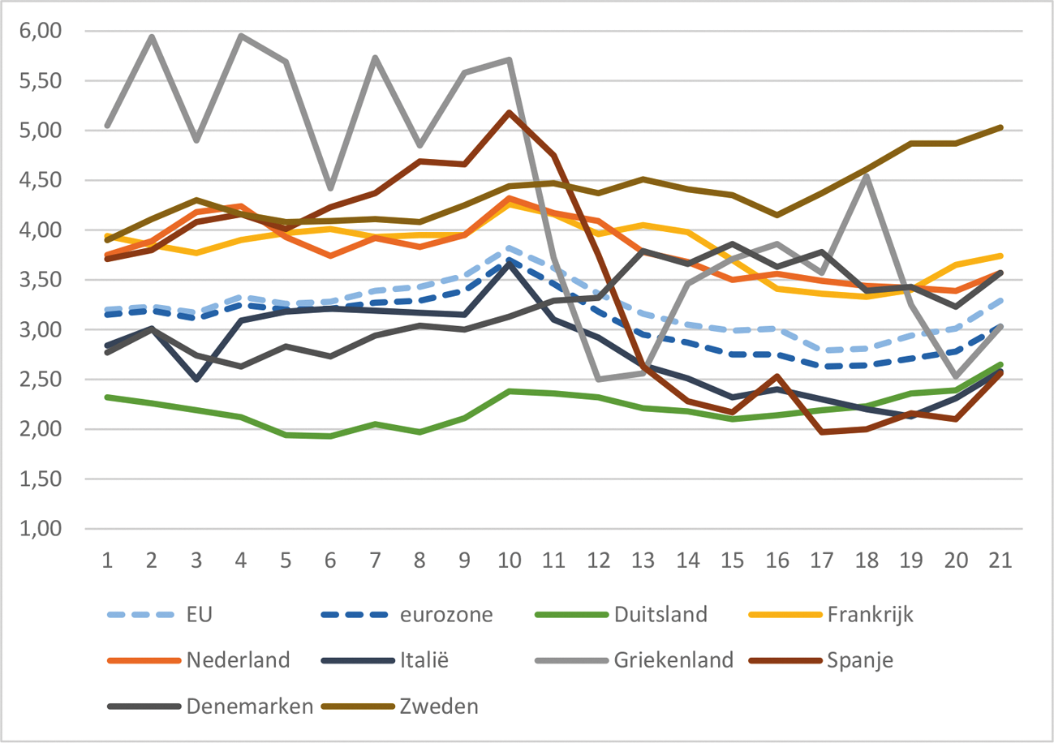
Het aandeel publieke investeringen in % bbp verschilt sterk onder lidstaten. In de EU en de eurozone is zichtbaar dat dit aandeel steeg tot de financiële crisis in 2008, en daarna is gedaald. In de laatste paar jaar is dit weer toegenomen (waarbij de eurozone nu meer achterloopt bij de EU dan 20 jaar geleden). Duitsland en Italië investeren minder publiek in vergelijking met de EU als geheel, Frankrijk, Nederland, Denemarken iets meer. Zweden investeert publiek relatief fors meer. Griekenland en Spanje hebben flink gesneden in investeringen na de crisis van 2008 (bron: Eurostat database).
Annex 3: Overzicht schuldhoudbaarheidsrisico’s EU landen
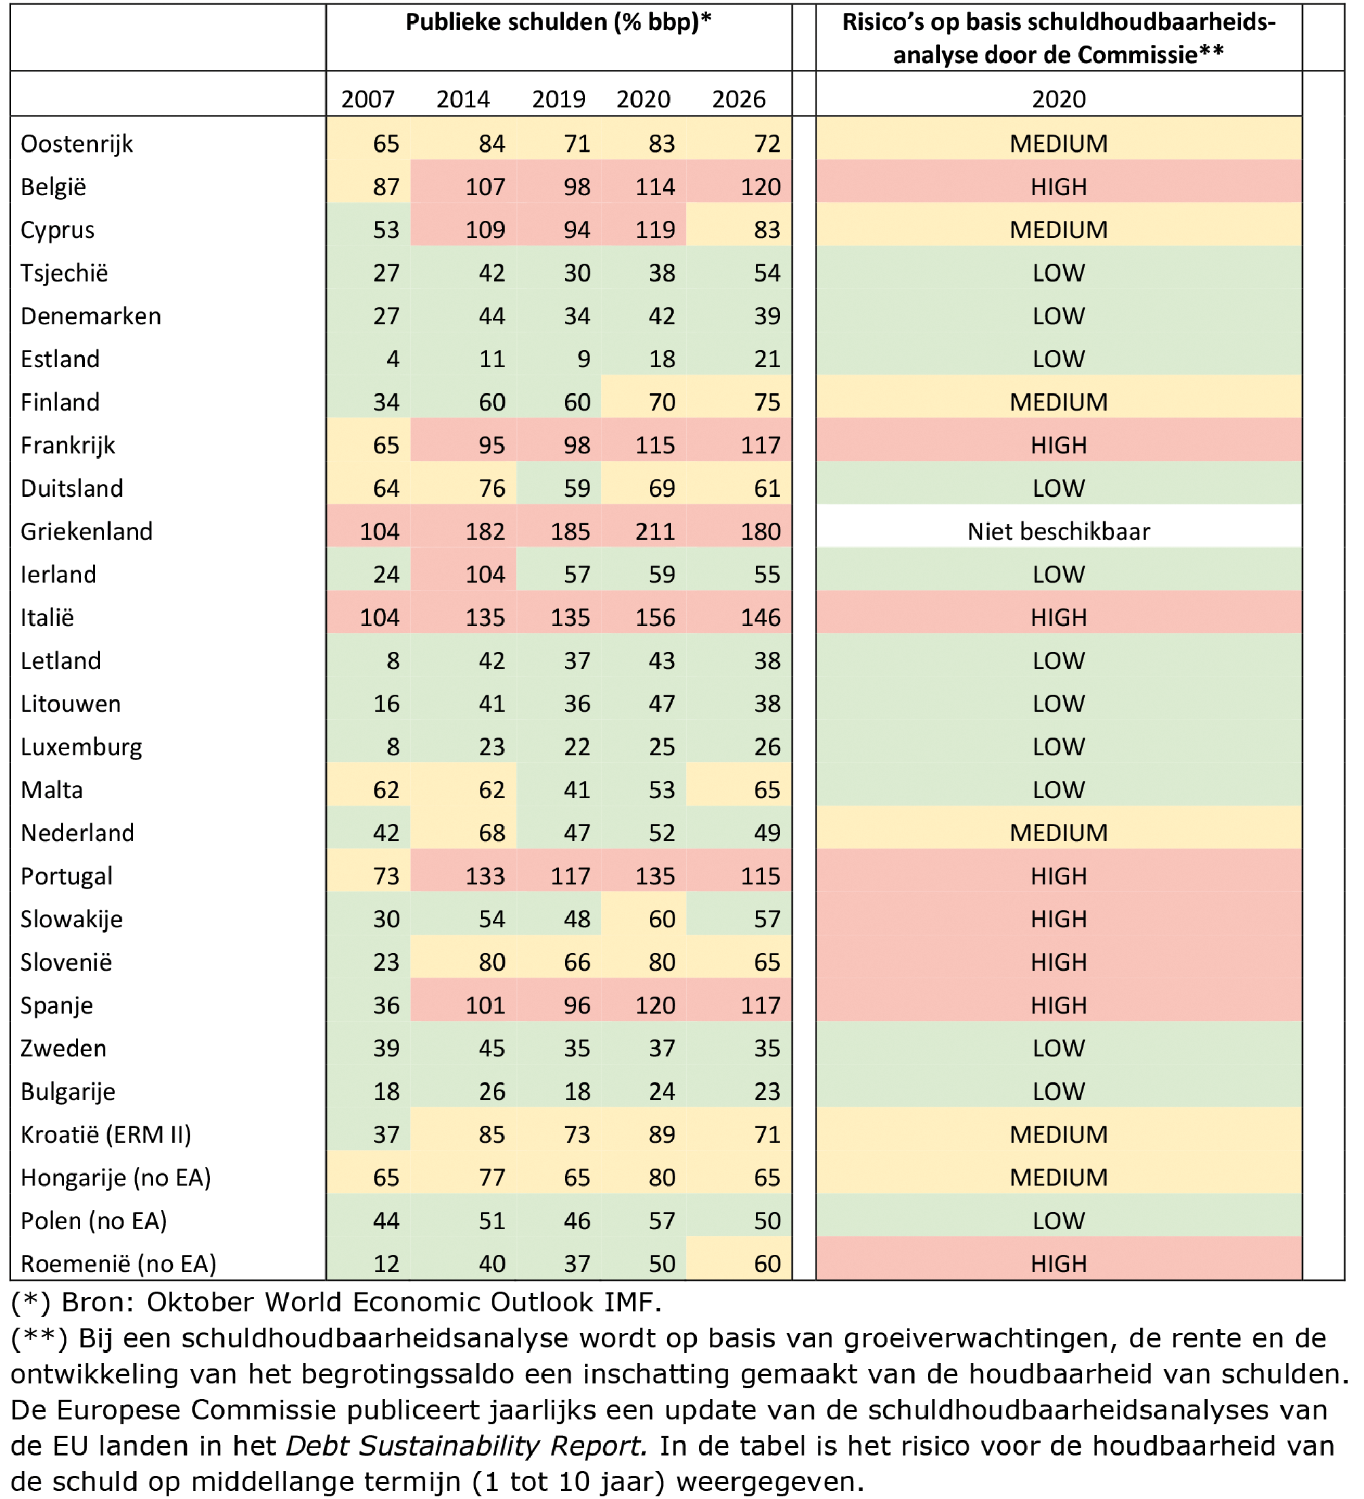

1 https://www.raadvanstate.nl/@128511/w06-22-0005-iii/.
2 https://ec.europa.eu/info/sites/default/files/economy-finance/com_2020_55_en.pdf.
3 Kamerstuk 21 501-20, nr. 1510.
4 https://ec.europa.eu/info/files/economic-governance-review-communication_en. https://ec.europa.eu/info/sites/default/files/economy-finance/economic_governance_review-communication.pdf
5 Kamerstukken II 2019–2020, 21 501-07 nr. 1806.
6 https://ec.europa.eu/info/sites/default/files/economy-finance/com_2022_85_1_en_act_en.pdf.
7 Kamerstukken II 2021–2022, 35 925, nr. 141.
8 https://www.tweedekamer.nl/kamerstukken/stemmingsuitslagen/detail?id=2021P20790.
9 In dat laatste geval kan bijvoorbeeld gedacht worden aan het vergroten van het meerjarig karakter van het Europees Semester, waarbij landen aan het begin van een regeerperiode een meerjarenbegroting inclusief hervormingsplannen zouden kunnen indienen.
10 Artikel 125 VWEU.
11 Een afwijking van de doelstellingen in de preventieve arm wordt getolereerd als deze onder 0,5%-punt blijft of gemiddeld 0,25% over twee jaar is. Zelfs grotere afwijkingen leiden niet automatisch tot de conclusie dat de preventieve arm niet is nageleefd («margin of discretion»).

